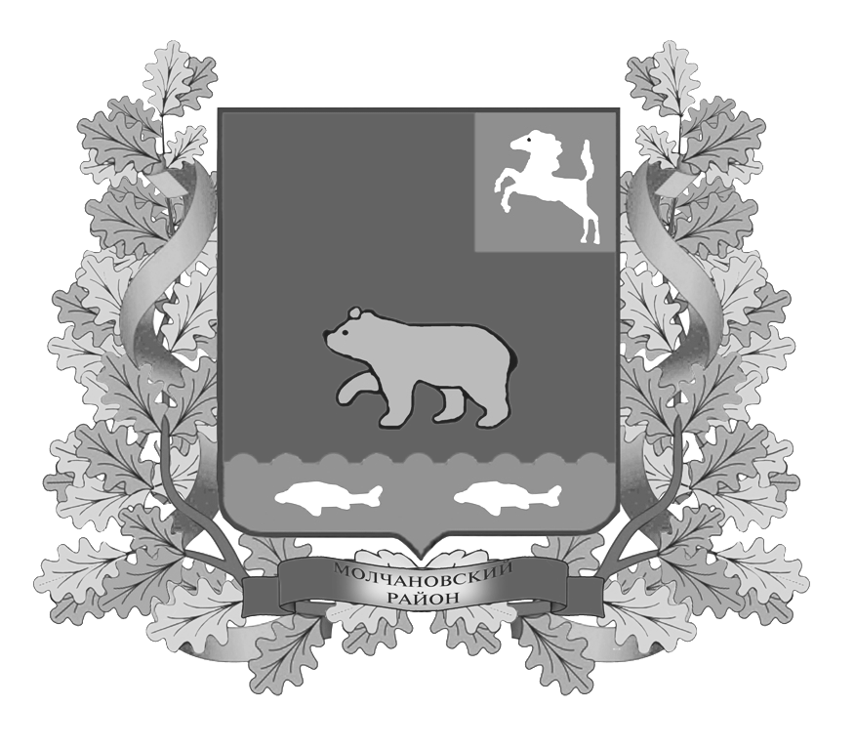
дума молчановского РАЙОНА
Томской области
РЕШЕНИЕ
13.06.2018 № 17
с. Молчаново
О досрочном прекращении полномочий депутатов Думы Молчановского района третьего созыва Ю.А.Богатырева, Е.В.Тебеяковой, И.Ф.Олейниковой

В соответствии с частью 7.1 статьи 40 Федерального закона от 6 октября 2003 года № 131-ФЗ «Об общих принципах организации местного самоуправления в Российской Федерации», пунктом 11 статьи 27 Устава Молчановского района,

ДУМА МОЛЧАНОВСКОГО РАЙОНА РЕШИЛА:

1.Прекратить досрочно полномочия депутатов Думы Молчановского района третьего созыва Юрия Анатольевича Богатырева, Елены Валерьевны Тебеяковой, Ирины Фёдоровны Олейниковой с 14 июня 2018 года.
2.Настоящее решение вступает в силу с момента его подписания.

Председатель Думы
Молчановского района М.Т. Лагута

